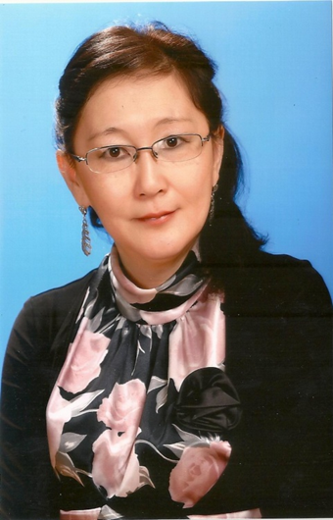

КУЗЬМИНА ЕЛИЗАВЕТА ВАСИЛЬЕВНА,
учитель родного языка и литературы
МБОУ «Кюндяинской СОШ им. Б.Н.Егорова»,
отличник образования РС(Я) (2006), Победитель конкурса лучших учителей Российской Федерации, (2009), Почетный работник общего образования РФ (2011).
Образование: высшее – ЯГУ ФЛФ яо

